Paul Cézanne con la obra de los **jugadores de cartas**

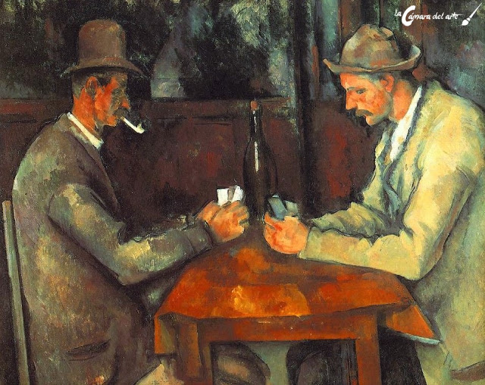

### Paul Jensen Jackson Pollock [No. 5, 1948](https://www.google.com/search?sa=X&source=univ&tbm=isch&q=No.+5,+1948&client=firefox-b-d&ved=2ahUKEwjT9JGKxMDqAhUrTt8KHUb-BiAQsAR6BAgGEAE)

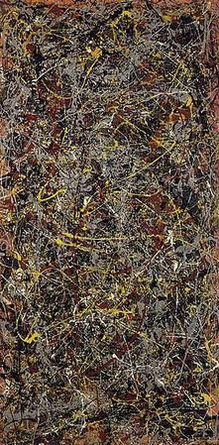

[Willem de Kooning](https://en.wikipedia.org/wiki/Willem_de_Kooning" \o ") *Woman III*

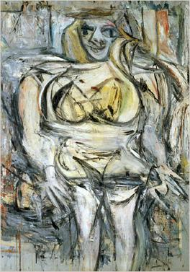

gustav klimt Retrato de Adele Bloch-Bauer I

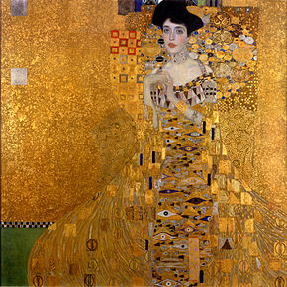



Paul van Ryssel Paul Gachet

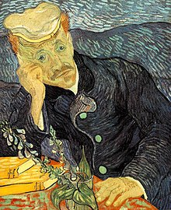

|  |  |
| --- | --- |
|  | Pierre-Auguste Renoir |

Baile en el Moulin de la Galette

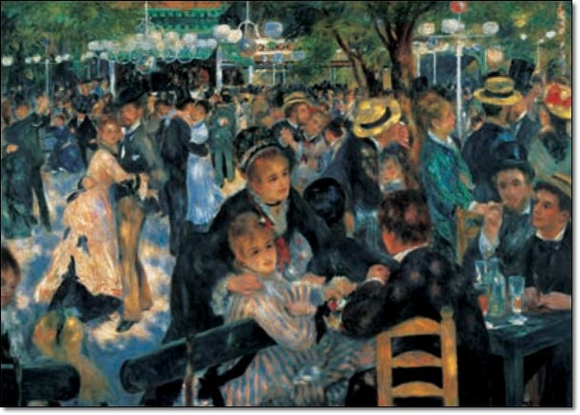



Pablo Picasso Garçon à la Pipe

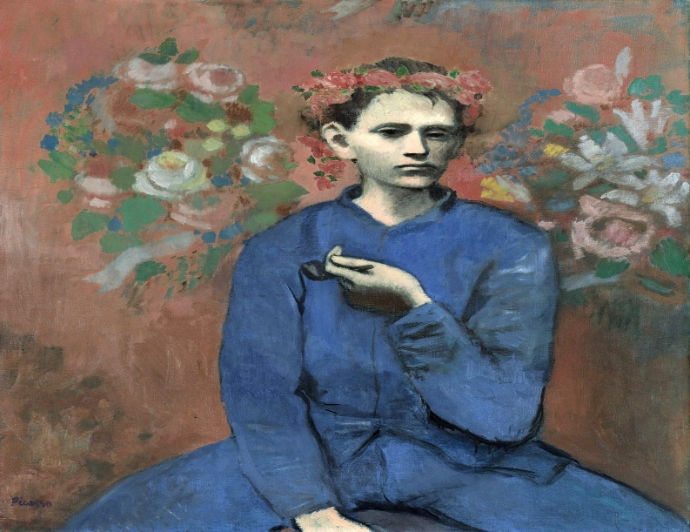

Edvard Munch 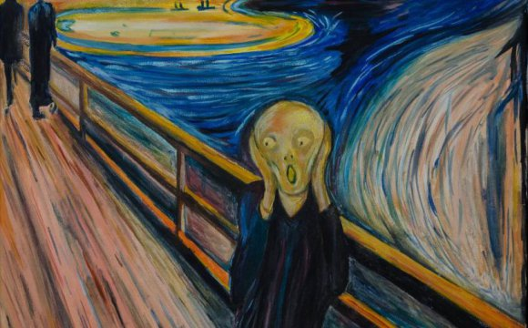 El grito

[Pablo Picasso](https://www.google.com/search?client=firefox-b-d&bih=786&biw=1440&hl=es&q=Pablo+Picasso&stick=H4sIAAAAAAAAAOPgE-LSz9U3SCrPMDesUuIAsc0M4s21ZLOTrfTLMotLE3PiE4tK9IG4PL8o2wpIZxaXLGLlDUhMyslXCMhMTiwuzt_ByggAtewyFEoAAAA&sa=X&ved=2ahUKEwiW2tv4vsDqAhUunOAKHSyRCJsQmxMoATAOegQICRAD)

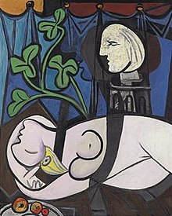

|  |  |
| --- | --- |
|  | [Vincent van Gogh](https://es.wikipedia.org/wiki/Vincent_van_Gogh) |

